TP n°3 : Sécurisation des échanges d’un service Web Apache 2.0 sous Linux Debian

ETAPE 3 : Capture et analyse d’une trame Ethernet avec Wireshark depuis un poste de travail………………………………………………………………………………………………Page 1
- Définition d’un filtre d’affichage
- Capture de Trame sur Wireshark
ETAPE 4 : Sécurisation du service web Apache2 à l’aide des protocole SSL/TLS………………………………………………………………………………………..…Page 2 à 4
- Role et définition de la commande : #openssl req –x509 –nodes –days 365 –newkey rsa :2048 –sha256 –out srvlinux.crt –keyout srvlinux.key
- Configuration du service web Apache2 pour la prise en compte de la clé privée et du certificat numérique
ETAPE 5 : Tests du dispositif de sécurisation de service web Apache2………Page 4 à 6
- Démarche pour effectuer les tests à l’aide de Wireshark plus (filtre d’affichage)
- Constat après analyse de trames
- Affichage du certificat via le navigateur web
- La conclusion justifiant la sécurisation ou non des données échangées

ETAPE 3 : Capture et analyse d’une trame Ethernet avec Wireshark depuis un poste de travail
1. Définition d’un filtre d’affichage
Ici vois mon filtre d’affichage qui est compose ou ont peut voire (ip.src==192.168.4.11) l’adresse ip source de mon poste client linux également (ip.dst==192.168.4.4) ladresse ip de destiniation qui sera mon serveur et dernièrement (tcp.port==8080) cest par quel port la requête passe et si ont applique mon filtre daffochage il va seulement afficher les requêtes qui corresponde à mon filtre

2.Capture de Trame sur Wireshark
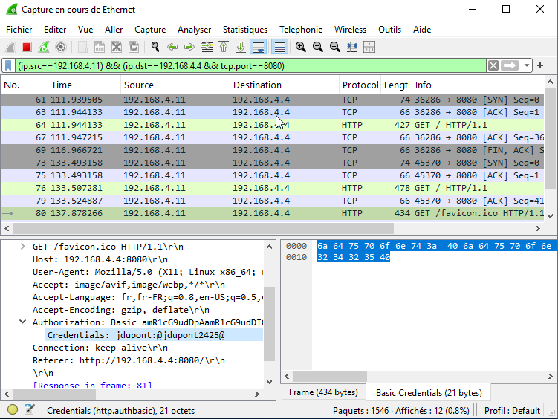
Voici une capture de trame sur wireshark et les requête si-dessous
En cliquant sur la dernière requête http ont peut noter quelque information en dessous notamment la rubrique Authorization
Si on déroule la rubrique Authorization ont peut constater une partie " Credentials" ou on peut observer le l’identifiant et le mot de passe d’un utilisateur quand il se connecte sur le site
ETAPE 4 : Sécurisation du service web Apache2 à l’aide des protocole SSL/TLS
1.Role et définition de la commande : openssl req –x509 –nodes –days 365 –newkey rsa :2048 –sha256 –out srvlinux.crt –keyout srvlinux.key
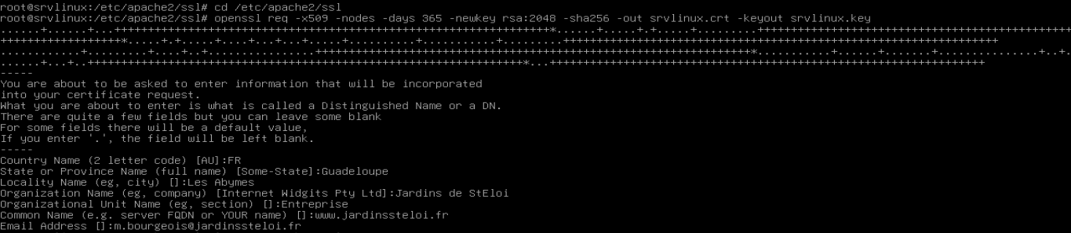
Ici ont retourner sur le serveur apache2 mais avant de taper la commande permettant de générer un certificat SSL ont a toute d’abord créer un repetoire SSSL avec la commande (mkdir /etc/apache2/ssl) ensuite ont ce deplace dans le répertoire avec la commande (cd /etc/apache2/ssl) et c’est la que j’ai taper la commande (openssl req –x509 –nodes –days 365 –newkey rsa :2048 –sha256 –out srvlinux.crt –keyout srvlinux.key) qui permet la generation d’un certificat SSL
Openssl req | Permet de crée une demande de certificats
-x509 | Demande a OpenSSL de crée un certificat auto-signé au format X .509 (standard SSL)
-nodes | Pas de mot de passe sur la clé privé
-days 365 | Duré du certificat (1 ans)
-newkey rsa :2048 | Permet de chiffrer les communications ici (RSA 2048 bits)
-sha256 | Utilise l’algorithme de hachage SHA-256
-out srvlinux.crt | C’est le nom du fichier certificat public générer
-keyout srvlinux.key | C’est le nom du fichier clé privée générée

2 : Configuration du service web Apache2 pour la prise en compte de la clé privée et du certificat numérique x509
Pour faire cela nous allons nous déplacer dans le fichier de configuration en tapant la commande (nano /etc/apache2/sites-available/sainteloi.conf)
Ensuite nous allons appliquer les modifications nécessaires pour la prise en compte de la clé privée et du certificat numérique x509

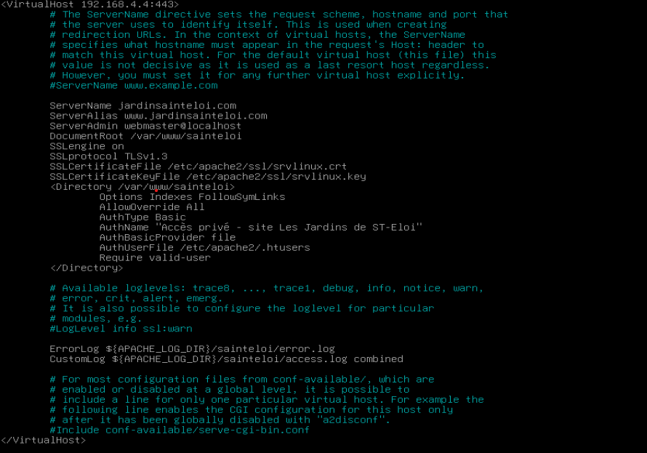
Sur la 1^{ère ligne} on a modifié le numéro de port (passer de 8080 à 443)
ATTENTION : Il est recommandé d’enlever également la ligne (Listen 443) dans le fichier de configuration " /etc/apache2/ports.conf " et laisser le reste tel quel car on est en SSL, sinon un un message apparait lors du redémarrage du serveur apache2 qui (Cannot define multiple Listenners on the same IP : port).
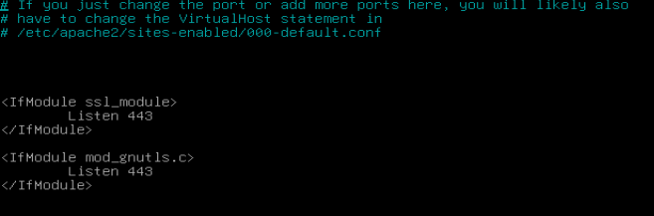
Ensuite à partir de la ligne 15 à 18 ont peut retourner la SSL qui activité, Protocole utilisé (TLSV1.3), le chemin d’accès de certificat et également la clé privée
Après un avoir configurer le fichier (saineloi.conf) ont active la commande SSL avec la commande (sudo a2enmod SSL). Après activation du du SSL ont va redémarrer le serveur Apache en tapant les commande (systemctl reload apache2 ensuite systemctl restart apache2°).
Apres redémarrage du serveur nous allons désactiver et réactivé le site saineloi en tapant les commande ( sudo a2dissite sainteloi.conf ensuite sudo a2ensite sainteloi.conf)
Après désactivation et réactivation du site ont redémarre le serveur apache.

ETAPE 5 : Tests du dispositif de sécurisation de service web Apache2
1 : Démarche pour effectuer les tests a l’aide de Wireshark plus (filtre d’affichage)
1er nous allons insérer un filtre d’affichage dans Wireshark pour afficher seulement les trames de type(Procole TLSV1.3) en tapant le filtre d’affichage (tls) . Lorsque nous nous connecterons à notre site jardinsailoi via le post client sur un navigateur on verra les trames concernant le (Procole TLSV1.3)
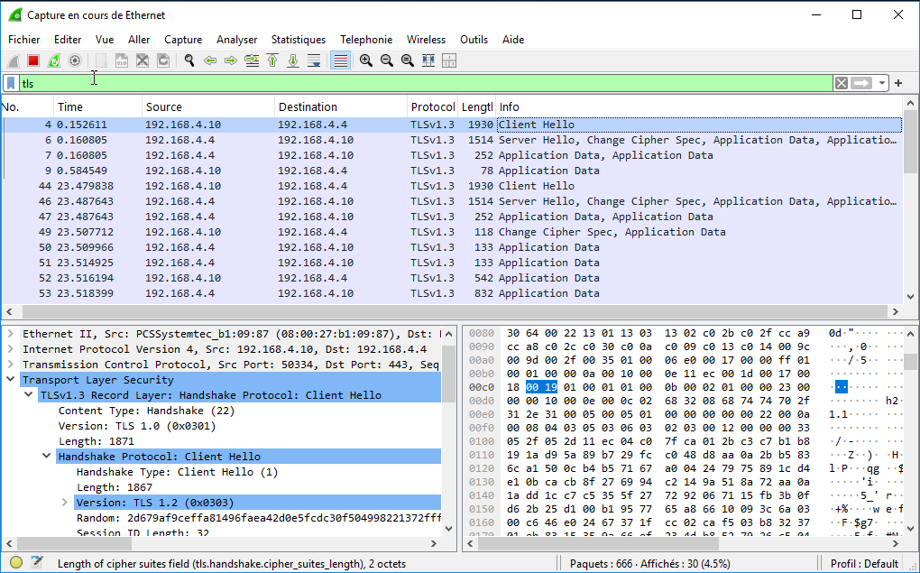
2 : Constat après analyse de trames
Ici sur cette capture d’écran ont peu voir dans la zone en bleu que sur la 1er ligne, le poste client en 192.168.4.10 se connecte sur le site en utilisant le protocole TLSV1.3 et ici sur les deux autre ligne le server 192.168.4.4 donne accès au poste client pour se connecter au site.

3 : Affichage du certificat via le navigateur web
Pour afficcher le certificat ssl nous allons passer par un navigateur web
1er accéder au site jardinsainteloi en tapant dans la barre de reccherche (https://adresse_serveur)
2ème après identification et connexion au site selon le navigateur (ex : Firefox)
Un cadenas apparentera a gauche de l’adresse du site, cliquer dessus. Ensuite appuyer sur connexion non sécurisée puis plus d’information ensuite nous verrons afficher le certificat, cliquer dessus.
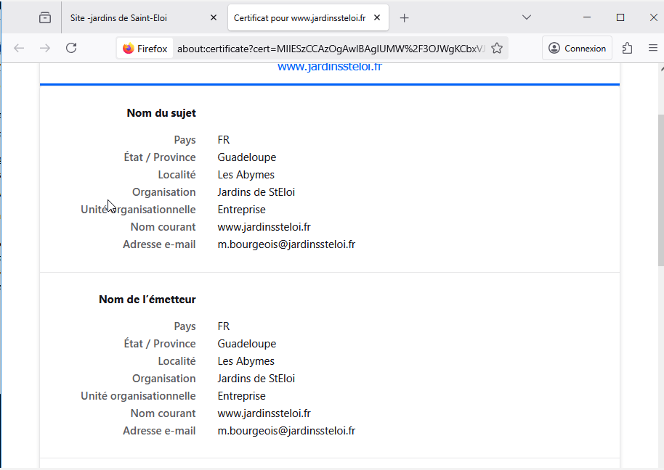
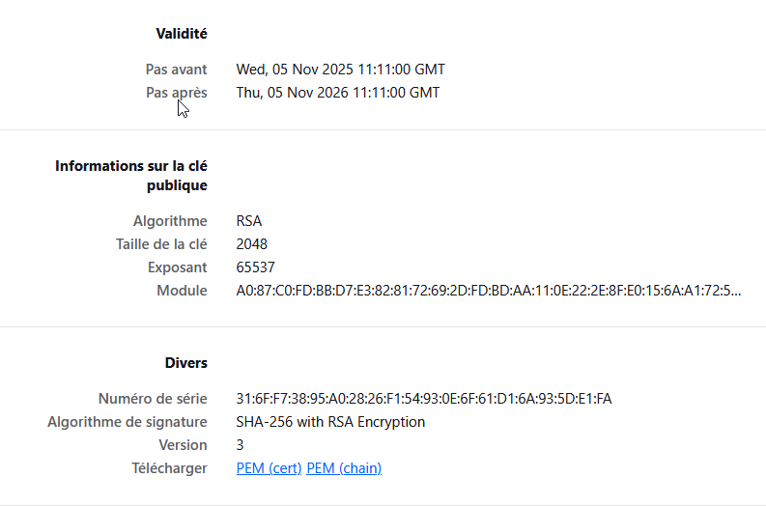

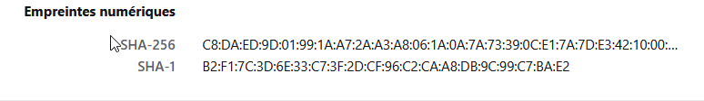
Ici ont peut noter les informations du certificat qu’on mis en place depuis le serveur
Ont peut noter le, Le nom du sujet, le rsa et la clé, l’empreinte numérique SHA-256,
Également les date de validité.

4.La conclusion justifiant la sécurisation ou non des données échangées.
L’analyse des échanges entre le poste client et le serveur montre l’utilisation du protocole https basé sur TLSV1.3 et l’utilisation de ssl/tls. Les trames observées dans wireshark(Client Hello, Server Hello) ainsi que la présence d’un certificat x.59 sur le site confirment que la communication est chiffrée et authentifié. Les données échangées ne sont plus lisibles dans le réseau, ce qui prouve que la sécurisation des échanges est sécurisé.

